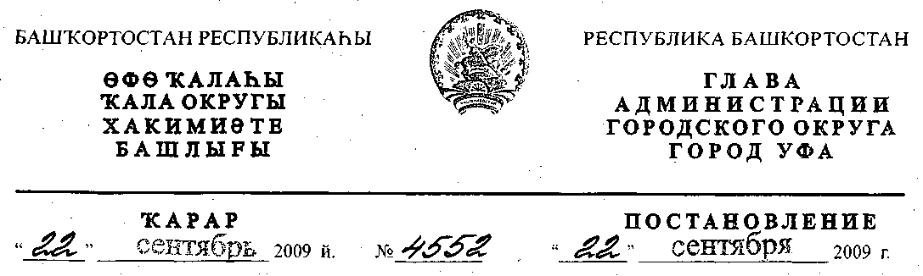
О внесении изменений в постановление главы Администрации городского
округа город Уфа Республики Башкортостан № 1917 от 22.04.2009г.
«О разработке проекта планировки и проекта межевания территории,
прилегающей к автодороге «Уфа - Аэропорт», в районе поселка Цветы
Башкирии в Кировском районе городского округа город Уфа
Республики Башкортостан»
Рассмотрев обращение ООО «ИКЕА МОС (Торговля и Недвижимость)»
(№ 01-02-11477/11 от 15.05.2009г.), в целях устойчивого развития территории
городского округа город Уфа Республики Башкортостан,
ПОСТАНОВЛЯЮ:
1. Внести следующие изменения в постановление главы
Администрации городского округа город Уфа Республики Башкортостан
№ 1917 от 22.04.2009г. «О разработке проекта планировки и проекта
межевания территории, прилегающей к автодороге «Уфа - Аэропорт», в
районе поселка Цветы Башкирии в Кировском районе городского округа
город Уфа Республики Башкортостан», изложив их в следующей редакции:
1.1. пункт 1.:
«1. Разрешить Обществу с ограниченной ответственностью
«ИКЕА МОС (Торговля и Недвижимость)» разработку проекта
планировки и проекта межевания территории, прилегающей к автодороге
«Уфа - Аэропорт», в районе поселка Цветы Башкирии, ограниченной с
востока - автодорогой «Уфа - Аэропорт», с юга - автодорогой, соединяющей
автодорогу «Уфа-Аэропорт» и М-5, с запада — проектной улицей в поселке
Цветы Башкирии, с севера - автодорогой, соединяющей автодорогу
«Уфа - Аэропорт» и поселок Цветы Башкирии в Кировском районе
городского округа город Уфа Республики Башкортостан на земельном
участке ориентировочной площадью 153 га городских земель, из них
300000 кв.м., предоставленных в собственность (свидетельство о
государственной регистрации права 02-УФ № 259237 от 28.01.2003г.).
Границы и площадь проекта межевания, объем сноса строений и перекладки
инженерных коммуникаций определить проектом планировки».
2. Главному управлению архитектуры и градостроительства
Администрации городского округа город Уфа Республики Башкортостан
внести необходимые изменения и дополнения в ранее выданное
градостроительное задание № ТЗ-1443/ПТ от 05.05.2009г.
3. Остальные пункты вышеуказанного постановления оставить без
изменения.
Глава Администрации
городского округа город Уфа
Республики Башкортостан П.Р.Качкаев

